Educación Física 2° medio / Unidad 3 / OA 3 / Actividad 1
1. Principios de entrenamiento y condición física
Las y los estudiantes se ubican en parejas. Uno(a) realiza la secuencia descrita en la imagen tantas veces como pueda en un minuto (del 1 al 5). El compañero o la compañera registra el número de repeticiones conseguidas. Para efectuar esta actividad, se requiere un reloj y una superficie lisa.

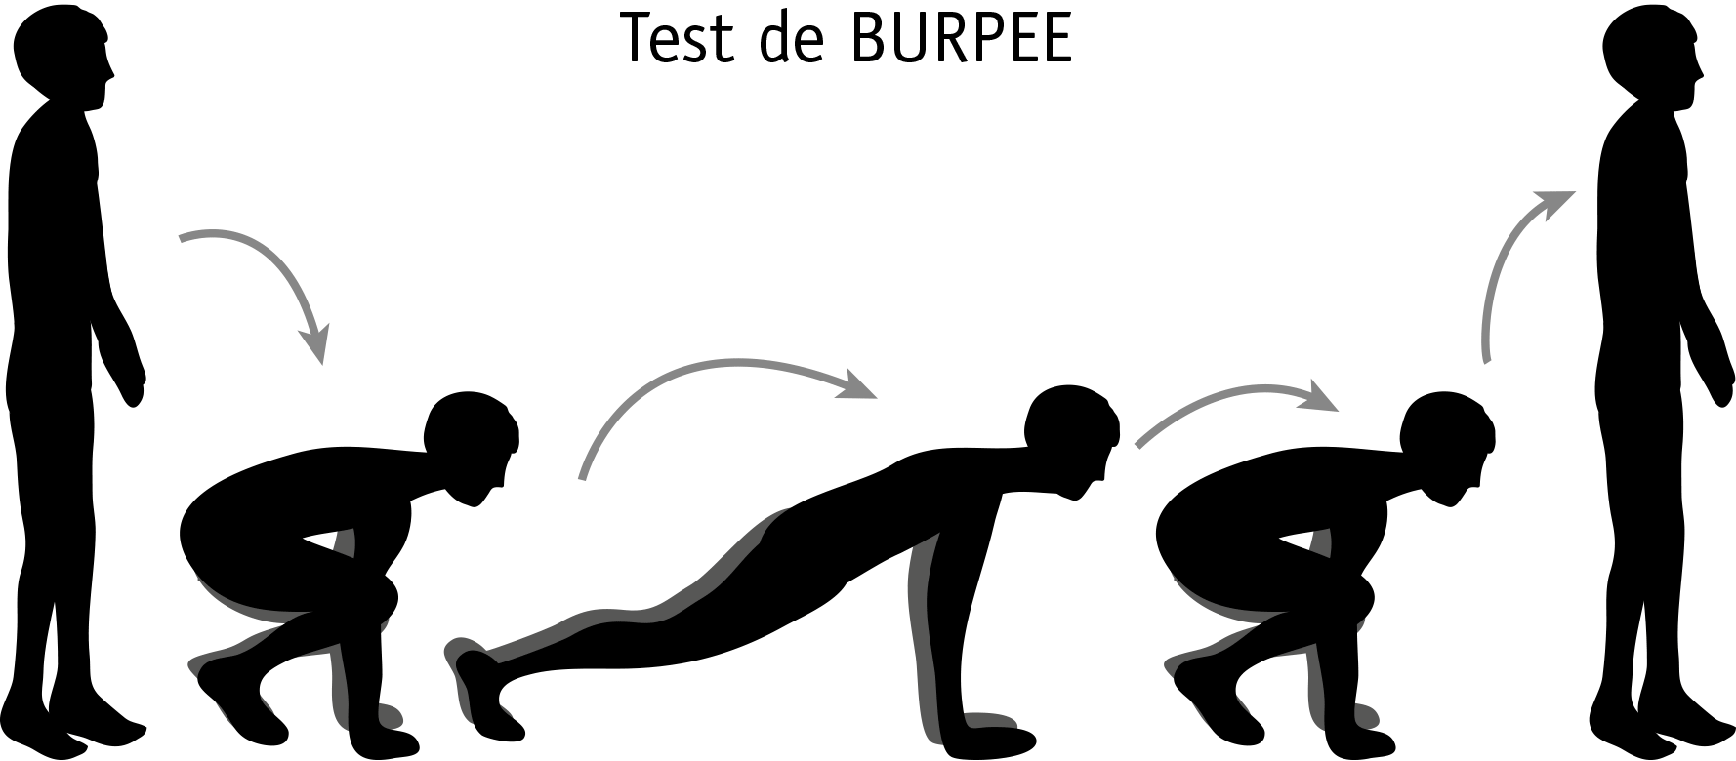

EDUCACIÓN FÍSICA | Programa de Estudio | 2° medio

